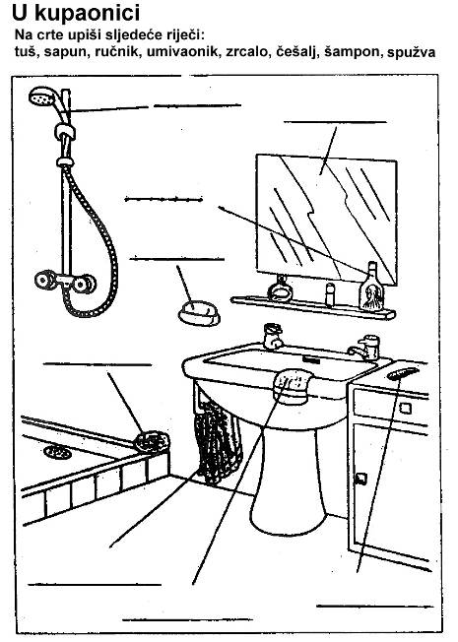

RIJEŠI KRIŽALJKU

Pitanja:

1. S čim peremo zube?
2. Što odijevamo?
3. Što nam je neophodno za život?
4. Kome odlazimo kada nas boli zub?
5. Što održava naše tijelo zdravim?
6. Što radimo s kosom osim pranja?
7. Što je uz voće još potrebno za zdravlje?
